新闻通稿

即时发布

**2024上海空气新风展顺应市场变化，打造全年营销服务**

在“双碳”目标、城市化进程进一步加快、居民生活水平提高、政策推动、精装修市场快速放量等多重因素影响下，新风产品的关注度正快速升高，全国有越来越多的地区发布新风系统相关的政策要求。

**国内利好因素众多，中国新风行业的产值正在快速增长。**

那么企业应该如何在这一机遇之下抓住机会，把握资源？在世事变化的时代，如何让品牌脱颖而出，从而应对市场和时代的变化？

**那就来上海空气新风展看看！2024年第九届**上海国际空气新风展览会，作为业内高品质的空气与新风展会，旨在通过与环境综合治理相融合，打造贯通空气净化及新风系统领域上下游产业链的商贸交流平台。顺行业之势，第九届上海空气新风展将于**2024年6月3-5日在上海国家会展中心（虹桥）**盛大启幕！

上海空气新风展！我们不止是展览！我们还有**全年服务！**

**企业游学**针对性参观学习！你想去哪儿？告诉我们！

**世环通大讲堂**遍邀行业大咖，你想学习的，我们**全年直播**！

**长三角地区头部经销商**太难找？**沙龙配对会**面对面畅聊！你需要的资源，**我们给你**！

同时，2024上海空气新风展携手世环会【低碳建筑与舒适系统展】麾下上海国际水展（净水）、上海暖通舒适系统展、上海管道系统展、长三角建筑产业化展、上海低碳整装展、上海智慧建筑展等系列展会，展会主题将围绕“绿色建筑”、“室内健康”和“空气治理”三大主流趋势，推进空净行业的创新发展！

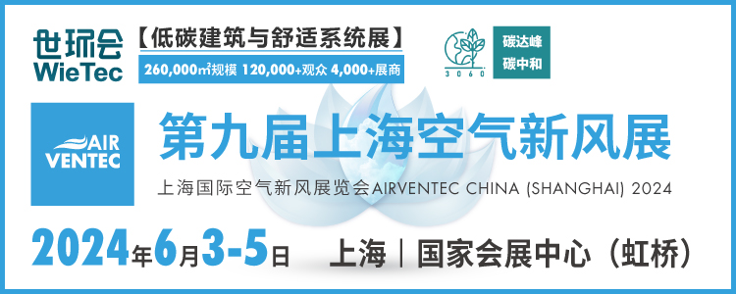

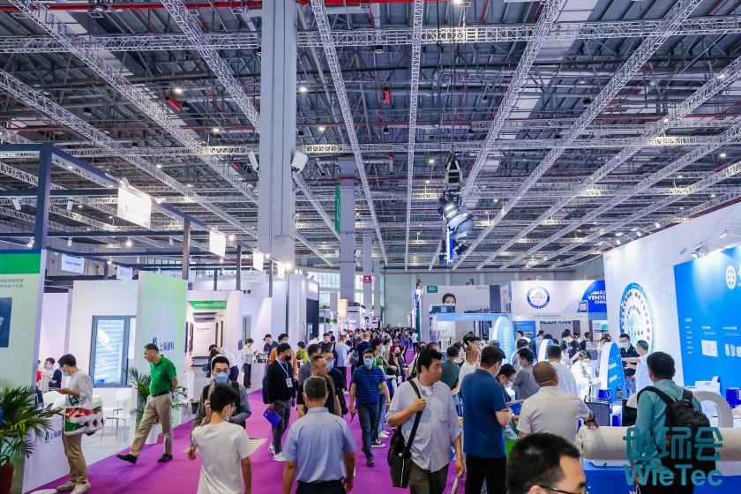2024上海空气新风展展示规模达**15,000平方米**，观众达**35,000+人**，展商达**400+**家，观众类型横跨**工装、家装、暖通空调工程公司、代理经销出口商、建筑设计院**等多个领域；其中民用终端领域主要来自**酒店、医院、学校、房地产及公共设施**等。

**展品范围**覆盖空气净化/消毒设备、新风系统/换气设备、加湿除湿设备、空净新风配套产品、室内空气治理产品。

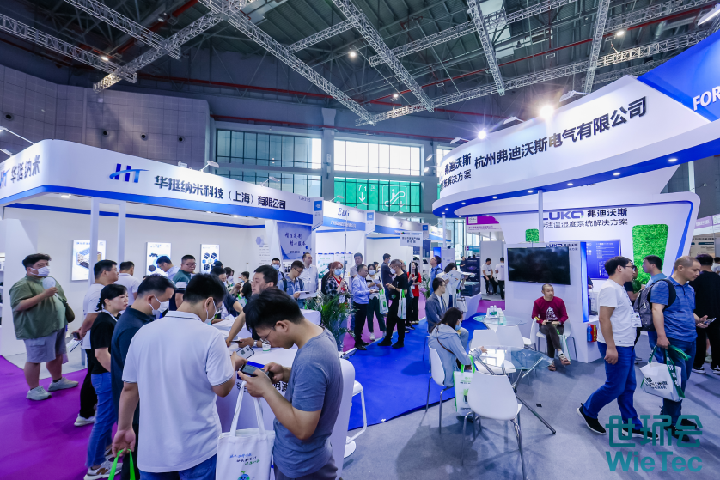

本届展会期间主办方将联合业内权威协会共同为业界企业**颁发行业奖项**，奖项类别包含但不仅限于企业奖项、渠道商奖项，还有企业关注度较高的行业创新奖、行业突出贡献奖等类别丰富的奖项设置，希望能通过这项活动能使新风及室内净化行业凝心聚力、砥砺前行，共同打造出更健康、更绿色、更舒适的健康人居环境。

本届展会将会加大各应用领域**空气解决方案的场景展示**，主办方特别打造**“超低能耗建筑技术体验中心”**，邀请行业专家、kols、知名代理商、工程商共同参与，旨在推动空净新风产业生态环境的规范化。

展期内，主办方除了会安排大众媒体及垂直类媒体采访报道外，还会引入“**探馆直播秀**”。利用线上平台对展商新品新技术进行直播，单天直播引流预计达到**100万人次**，从而真正实现线上线下相结合的参展体验。

上海国际空气新风展将同期开展**企业配对会，**在展会期间为空气净化领域的优秀展商促成**180+**场专业有效的深度交流，专业配对团队将根据会员的资质、采购需求、生产力等信息，利用“展会”+“网站”双重强大数据库，提供精准配对、定向邀约、企业游学等服务，为买家和展商提供高效便捷的商贸链接体验。

**现在报名上海空气新风展还能获得早鸟优惠！最高可减15%！**

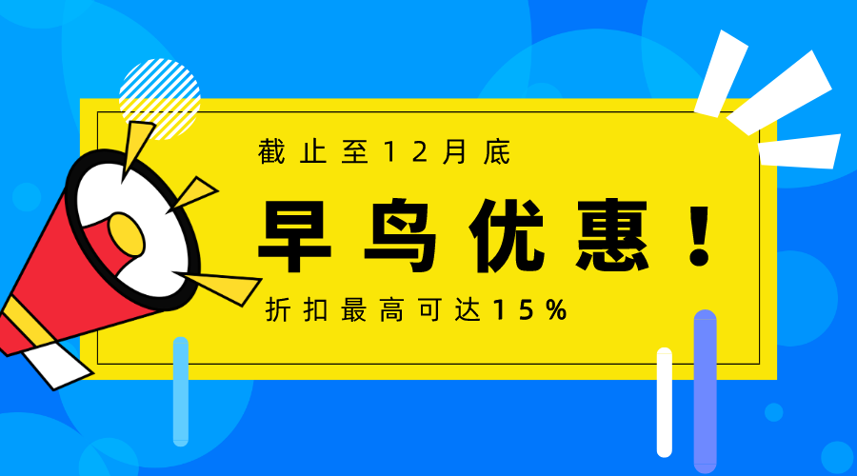

上海空气新风展商机释放，值得每一家业内企业好好把握！

*了解更多展会最新资讯，敬请关注展会官方微信公众号“AIRVENTEC上海空气新风展”。*

**2024第九届上海国际空气新风展览会**

时间：2024年6月3-5日

地点：上海丨国家会展中心（虹桥）

主办机构：中华环保联合会、中国节能协会、上海市环境保护产业协会、上海荷瑞展览有限公司、**英富曼会展**

协办单位：上海荷祥会展有限公司

官网：www.airventec.com.cn/

编辑垂注：

**上海荷瑞展览有限公司**

上海荷瑞展览有限公司（简称：荷瑞展览）作为一家历时十余载，拥有丰富筹划和组织国内外专业品牌展览会经验的主办机构，荷瑞展览始终秉承工匠精神，专注于B2B领域，致力于打造卓越的国际性环境商贸平台。

目前，荷瑞展览每年主办或参与组织海内外超过20场展览会和行业活动。核心业务范围包括立足于中国市场的净水、环保水处理，膜与工业水处理，环保综合治理、流体机械，环境监测、室内人居环境、舒适系统和低碳建筑等行业相关展览会，海外合作展览会项目以及B2B电子商务。

**英富曼会展**

InformaMarkets为不同行业与专业市场打造实现交易、创新和发展的平台。通过举办线下品牌展会、提供精准的数字服务和切实可行的数据解决方案，为全球客户和合作伙伴提供参与、体验和开展业务的机会。InformaMarkets的业务覆盖全球众多垂直领域专业市场，包括药品、食品、医疗技术和基础设施等。作为领先的展会主办方，我们为各种专业市场注入活力，提供广泛机遇，并帮助这些市场实现全天候蓬勃发展。

**世环通**

世环通是专注于节能减排与低碳环保的绿色环境产业采购服务平台，连接20万家优质供应商和百万专业采购商。采购商通过世环通网站和微信小程序可随时了解供应商的产品图文、产品手册、企业资质、产品解说视频等一系列深度资料，并能一键快速预约会谈。每年通过与世环通无缝衔接的世环会系列大型展会，采购商不但能同4,000多家优选的品牌供应商直接面对面交流，零距离体验产品实物，还能在第一时间获悉新品发布、行业直播、线下会议活动等高价值信息，为供应商储备和采购评估作更充足准备。世环通致力于为绿色环境产业链的采购方提供优惠、省力、可靠的采购流程服务。

**参展及世环通平台咨询**

联系人：陈先生

电话：+86 21 3323 1386

手机：18511666272

Email：jerry@wietecchina.cn

**参观咨询**

联系人：金先生

电 话：400 069 0052

邮 箱：[visitor@wietecchina.cn](mailto:visitor@wietecchina.cn)

**媒体合作/组团参观**

联系人：汪女士

电 话：+86 21 3323 1379

手 机：15317244068

邮 箱：[millie@wietecchina.cn](mailto:millie@wietecchina.cn)